TencentDB Agent Memory 记忆插件实验记录 Week1
姓名：徐震 环境：Windows 原生 Hermes Agent

一、记忆插件加载验证
本次使用 TencentDB-Agent-Memory main 分支源码，在 Windows 原生 Hermes Agent 中接入 memory_tencentdb provider。
Hermes 配置：
memory:
provider: memory_tencentdb
memory_enabled: true
Agent 日志（图一）中出现以下加载记录：
Memory provider 'memory_tencentdb' registered (3 tools)
memory-tencentdb Gateway already running (127.0.0.1:8420)
Memory provider 'memory_tencentdb' activated
清楚表明插件已加载。

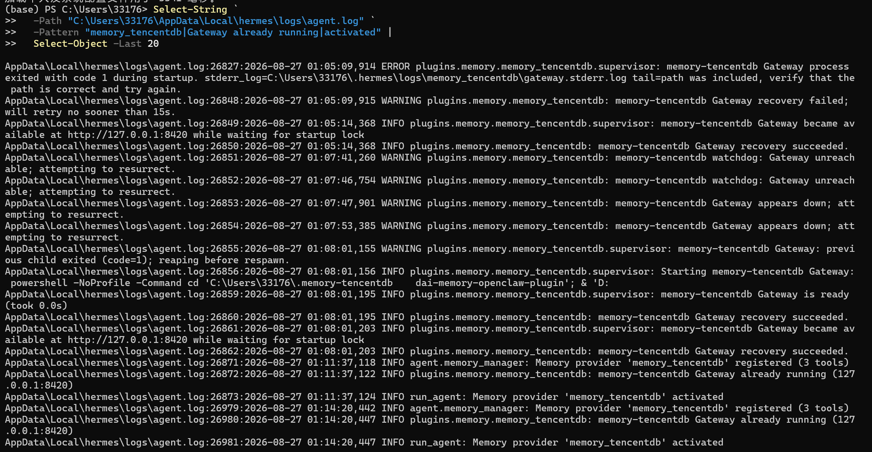
图一：Hermes Agent 的运行日志

二、实验目的与业务场景
为了验证 L0 Conversation → L1 Work Record → L2 Project Scene Block → L3 Persona 的分层记忆流程，设计“家庭植物管家”业务场景。对话中记录用户姓名、植物信息、技术偏好、项目目标和提醒规则，再在后续消息中要求 Hermes 召回这些信息。

三、对话设计
- 我叫徐震，正在做智能体相关的开发作业，最近在调试记忆插件。
- 我平时喜欢看科幻小说，有空会读，希望你记住这点。
- 我准备做一个“家庭植物管家”，先记录绿萝、薄荷和多肉“小石头”。
- 项目第一阶段完成植物登记、浇水记录和提醒功能，使用 TypeScript，代码放在 C:\Users\33176\Documents\plant-manager。
- 工作日晚上八点、周末上午十点检查；薄荷连续两天没浇水时优先提醒。
- 稍后我会回来，请根据项目名称和植物信息告诉我当前任务与需要关注的植物。
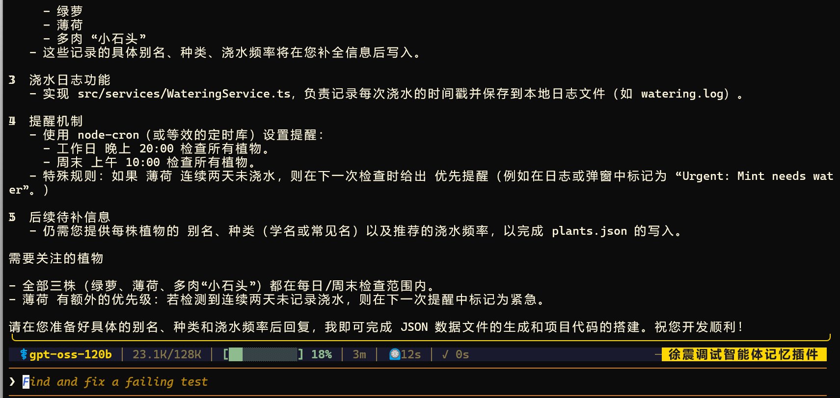
图二：Hermes Agent的对话

四、L0—L3 分层记忆落库验证

4.1 L0：原始对话记忆（已确认）
Gateway 日志已经确认 L0 写入成功：
[L0-upsert] OK id=msg-... (meta-only)
appendObject: conversations/2026-08-27.jsonl
对应文件：
C:\Users\33176\.memory-tencentdb\memory-tdai\conversations\2026-08-27.jsonl
图三：JSONL文件截图

4.2 L1：结构化记忆
L1 由 Gateway 调用 LLM 从 L0 对话中抽取 persona、episodic、instruction 等结构化事实。
对应文件：
C:\Users\33176\.memory-tencentdb\memory-tdai\records\2026-08-27.jsonl
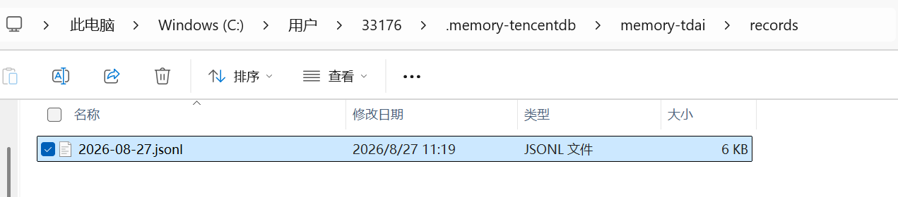
图四：JSONL文件截图
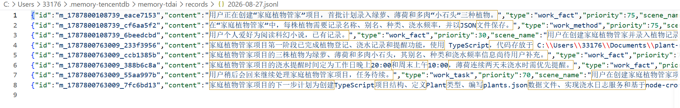
图五：JSONL文件内容截图
其中已经抽取出：
- 用户喜欢阅读科幻小说；
- 项目使用 TypeScript；
- 项目代码目录；
- 植物名称；
- 浇水提醒时间；
- 薄荷的优先提醒约束；
- 后续开发任务。
每条记录还有 type、priority、source_message_ids、sessionId 等字段，符合 L1 Atom 的定义。

4.3 L2：场景块
L2 在 L1 成功后由定时器触发
文件目录：
C:\Users\33176\.memory-tencentdb\memory-tdai\profiles\team%3Adefault%7Cagent%3Adefault\scene_blocks\家庭植物管家-数据模型与录入SOP.md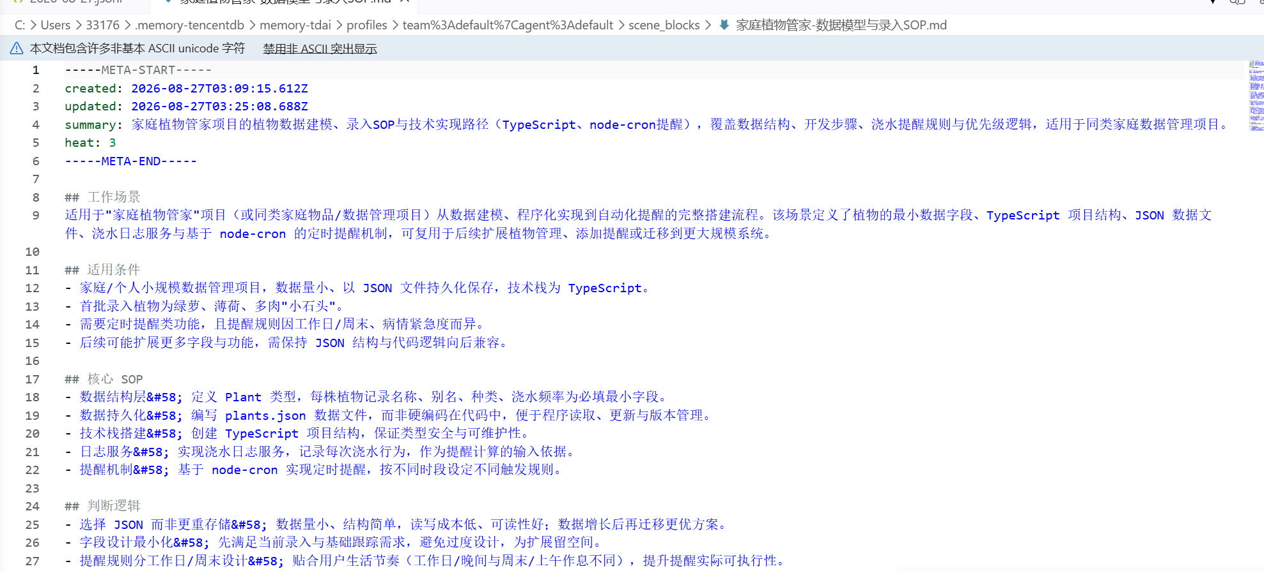
图六：L2文件内容截图
其中围绕“家庭植物管家”集中组织了：
- 工作场景；
- 适用条件；
- 核心 SOP；
- 技术路线；
- 判断逻辑；
- 提醒规则；
- 关键事实；
- 后续任务。
这正是“快速恢复一个工作场景”的 L2 Scenario。

4.4 L3：Persona
L3 是从场景块进一步生成的用户画像文件。
文件地址：C:\Users\33176\.memory-tencentdb\memory-tdai\profiles\team%3Adefault%7Cagent%3Adefault\persona.md
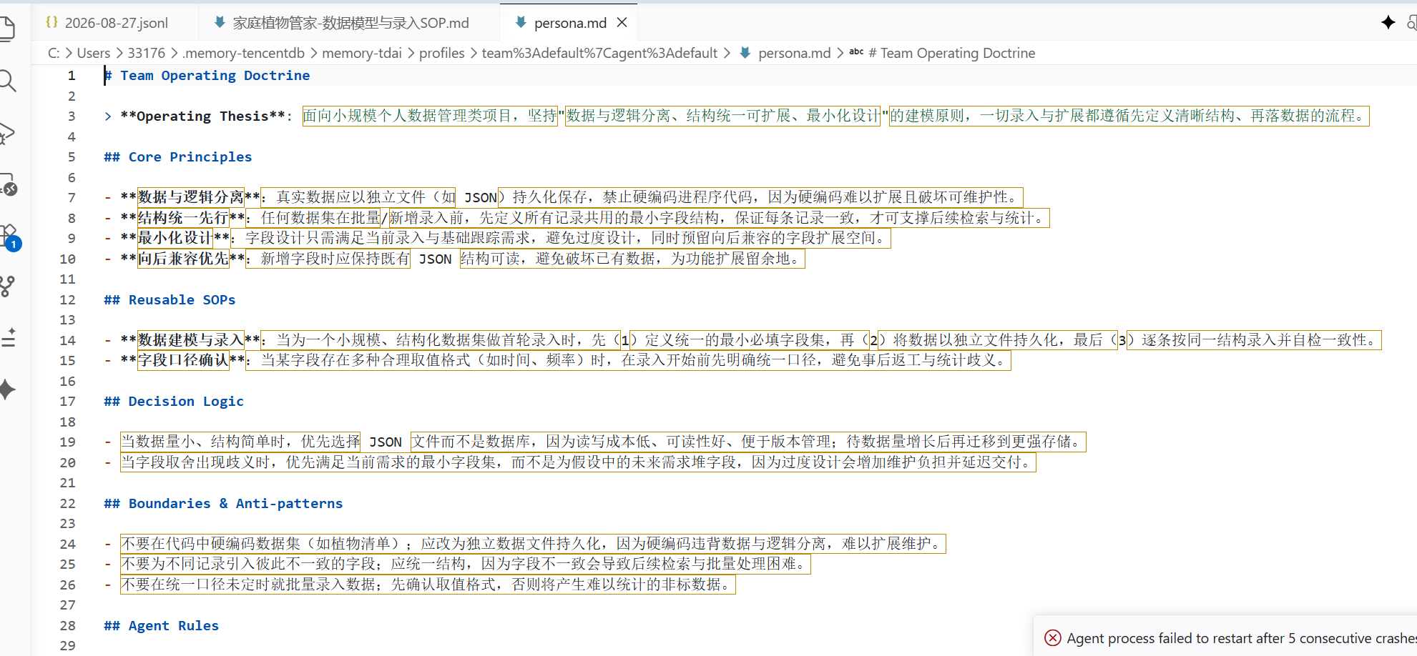
图七：L3文件内容截图
该文件目前生成的是 Team Operating Doctrine，包含：
- Core Principles；
- Reusable SOPs；
- Decision Logic；
- Boundaries & Anti-patterns；
- Agent Rules。
它把具体项目事实抽象为稳定的工作原则，例如“数据与逻辑分离”“结构统一”“最小化设计”“向后兼容优先”，符合 L3 Core / Persona 的定义。

五、Gateway 运行证据
Creating StandaloneLLMRunner: model=deepseek-chat
Skill module wired (v2): store=sqlite, content=local, extraction=on, degradations=0
Gateway listening on http://127.0.0.1:8420
健康检查命令：
curl.exe http://127.0.0.1:8420/health
返回 status=ok 证明 Gateway 可用。

